COURS N°1 :

PRISE DE NOTE :

Qu’est qu’un projet WEB : projet informatique dont les livrables ont pour destination le web (réseaux internet)

Pourquoi ; 🡪objectifs : rentrer de l’argent

Pour ça : 🡪 investissement, rigoureux /

🡪 Fonctionnel et propre (beau)/ visibilité (référencement)

🡪Réseaux sociaux (ex : Nike)

Si site internet : important d’être responsive

ARGENT (budget) : savoir les salaires de nos employer/ cns : envoyer des employés a une entreprise : entre 350 et 2000 par jour par employer

Attention : le WEB évolue🡪 donc évolution du code

Alors bien se documenter

R.O.I : -retour à l’investissement, il faut budgétiser donc il faut être crédible en rédigeant correctement avec une bonne communication : FOND ET LA FORME

- GAIN/COUT d’investissement (toujours être <1)

Termes utiles gestions de projet :

*-la définition d’un projet WEB*

*-les enjeux d’un projet WEB*

* -Financier
* -Technique : outils informatiques (logiciel, poste, serveur...)
* -Humain
* -Financier :
  + - -Avant-projet : Frais de licences, matériel info, …
    - -Projet : Salaire, sous -traitant
    - -Post-Projet :

-*Les contraintes d’un projet WEB :*

DEF : Les contraintes d’un projet peuvent être de différents ordres : L’ensemble de ces éléments doit être étudié le plus tôt possible car conditionnent la possibilité ou pas de réaliser le projet. Prenons l’exemple de la création d’un site internet pour une entreprise :

-Première contrainte : la compatibilité sur les différents systèmes d’exploitation (site pour savoir les compatibilités de JavaScript : [JavaScript | MDN (mozilla.org)](https://developer.mozilla.org/fr/docs/Web/JavaScript#outils_ressources))

-Accessibilité (pour les sourds, …)

-Durée de téléchargement

-Obligation règlementaire (CNIL, RGPD…)

-Propriété Intellectuelle (droit à l’image)

-Analyse de l’existant

L’arbitrage d’un projet WEB / comité de pilotage (pour les gros projet)

-Il est a pour s’assurance que les lige de cout soit respecter

-garantir les délais et la qualité(phase de test)

Conduite de projet

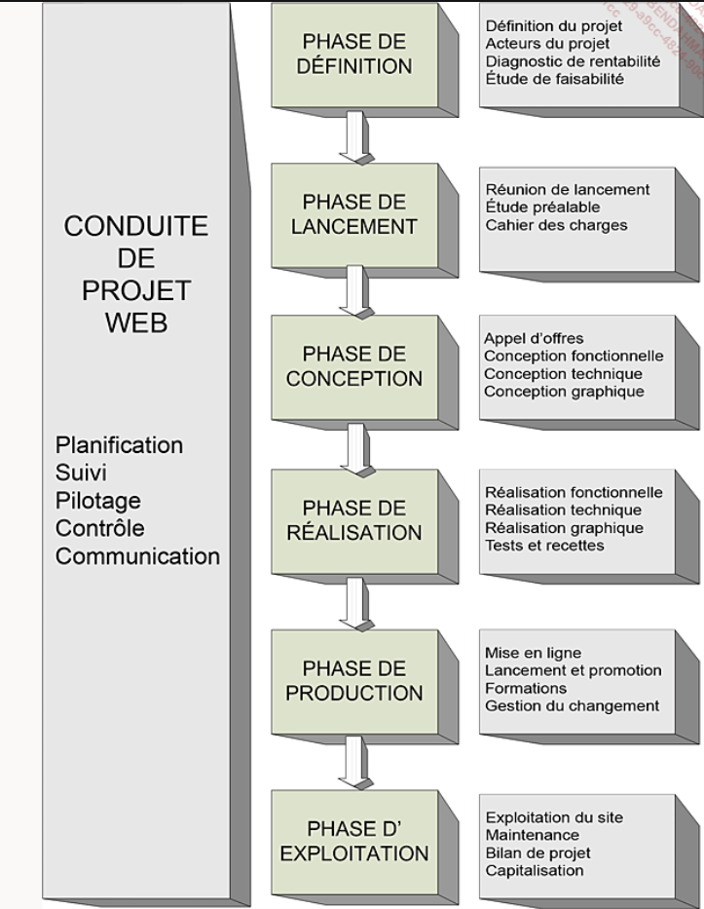

Types de projet WEB :

-Site WEB statique : les pages web sont envoyer à l’utilisateur tel quelles sont stocker sur le serveur web

-site WEB dynamique : les sites dont le javascript est prépondèrent, les application WEB

-les Extranets

-Les intranets

LES ACTEURS D’UN PROJET

MOA La maitrise d’ouvrage

-personne responsable au bon fonctionnement du projet

MOE La maitrise d’œuvre

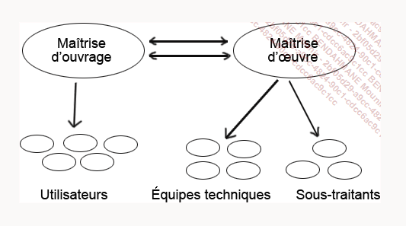

Comité de suivie

Le chemin critique est

3 types de ressources

-Travaille des personnes, ressource humaine, heures

-Consommable

-Frai de déplacement et éventuelle

Macro-planning sur l’ensemble du projet et avoir une vue d’ensemble du projet

2 autre type de rapport permettant le suivie

Les méthodologies de gestion de projet

Chef de projet : va utiliser la méthode la plus adapté a son projet et surtout la plus adaptée a son organisation

Le modèle en cascade : Lorsque une étape est terminer on enchaine sur une autre

Analyse (1er) 🡪besoin du client

Conception( 2eme ) 🡪 creation du produit( theorique)

Planninfication (3eme)

Réalisation (4eme)

Verification (test et recette)

Mise en production(6eme)

Maintenance (7eme)